Orientační bruslařský závod (Barabský OBR, 2. ročník) namísto zrušených LOBů na Moravě - součást PZL

Sobota 12. ledna, pískovny na Barabě u Mělníka, prezentace od 10.45 do 11.30, start cca 11.15 (jak kdo přijde).
Vzhledem k tomu, že pro LOBy v podhůří Jeseníků není dost sněhu, využijeme toho, že severně od Prahy je stále dost ledu – kontrolováno ve čtvrtek 10.1. dopoledne.
KDE:
Pískovny Na Barabě se nacházejí mezi levým břehem Labe naproti Mělníku a žst. Cítov na trati Praha – Roudnice nad Labem. Doprava: Vlakem z Prahy do zastávky Cítov, pak cca 2 km na shromaždiště. Autobusem na autobusové nádraží v Mělníce, dále asi 4 km pěšky na shromaždiště. Automobilem: z Mělníka přes nový most, silnicí číslo 16 (Velvary – Slaný). Těsně za mostem odbočit vpravo, směr Cítov, Roudnice. Po 1 km, ostrá zatáčka vlevo a ocitneme se u areálu zatopených pískoven. Parkování: asi 600 metrů od zatáčky lze vjet na cestu paralelní se silnicí a tam zaparkovat.
SHROMAŽDIŠTĚ:
Štěrkopísková úžina asi 500 m od parkoviště – viz mapku.

(TO NENÍ UKÁZKA MAPY – ta vypadá trochu líp!)

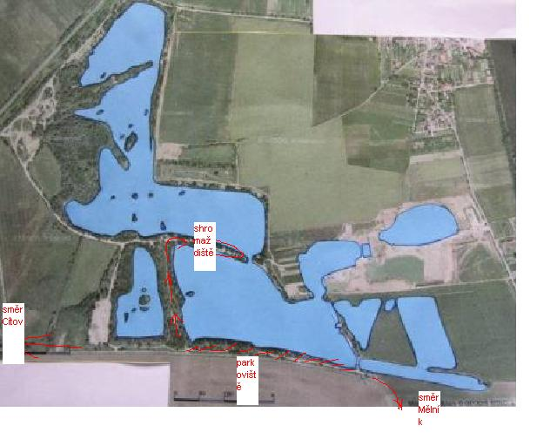

MAPA: Na Barabě (2006), mapa dle mapového klíče IOF v měřítku 1 : 6000, pro orientační běh a plavání, částečně dokreslená dle leteckého snímku o nové plochy.

PROTOŽE V AREÁLU FUNGUJÍ RYBÁŘI, BAGRISTI A PŘÍRODNÍ ŽIVLY, o definitivní poloze kontrol (mlíka s čísly a pastelkami) rozhodnu až v sobotu ráno! Nebude tedy čas tisknout mapy s tratěmi, každý dostanete na startu čistou mapu a sami si kontroly zakreslíte. Když budete spěchat a spletete se, vaše chyba.
LED:
10. 1. byl zrnitý, šedý, v 11.00 ještě zcela suchý (inverze v Polabí), nerovný, ale nikoliv zcela záludný. Největší potíže způsobili zajíci běhající v břečce, která pak zmrzla. Ale při troše pozornosti lze rozhodně pádům předejít a kdo není suverénní bruslař, ať si obstará nákoleníky a něco na lokty.
VYBAVENÍ:
Vhodné pro bruslaře na nordických bruslích či kanadách. Zoubky krasobruslařských bruslí způsobují pády. Standardní vybavení pro OB (čipy nemusíte). Nemáte-li brusle nebo neumíte-li bruslit, můžete přijet také, celé si to odběhnout (aspoň uvidíte, o kolik je bruslení rychlejší pohyb než běh). Pokud možno vezměte sebou mobil (kdyby někdo měl problémy a potřeboval pomoci).
PŘIHLÁŠKY:
Na místě, nicméně budu vděčný za info, kolik vás přijede, pokud možno do pátku 11.1, 15.00 (tisk map!), (mail: mikulas@gli.cas.cz), tel. 732 509 528.
V případě krajně nepříznivého počasí před závodem (velmi silné sněžení, silný déšť apod.) prosím ověřte konání závodu zavoláním na můj mobil – trať budu stavět brzy po ránu.
STARTOVNÉ:
30 Kč.
KATEGORIE:
Dlouhá trať – cca 7 km, krátká – asi 2,5 km.
BEZPEČNOST:
Uděláme vše pro bezpečný průběh závodu, účast je nicméně na vlastní nebezpečí. (Pravděpodobnost propadnutí ledu na jiných než velmi mělkých místech je dnes takřka nulová a zřejmě tomu tak bude i v sobotu).
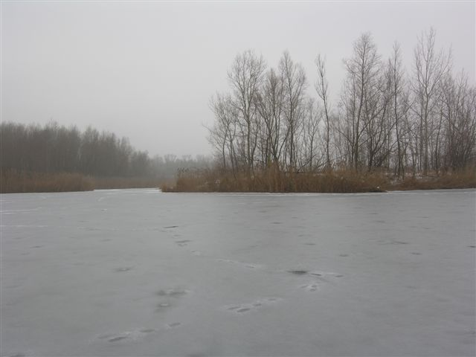 Baraba 10.1.08

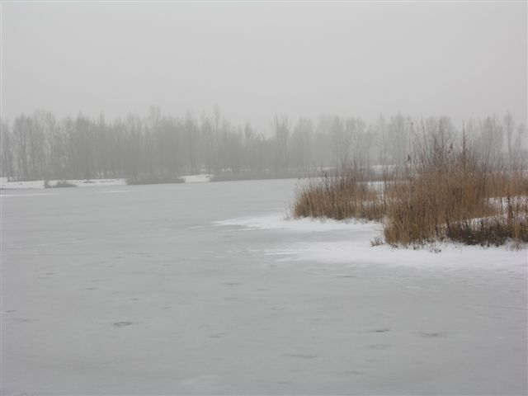 Baraba 10.1.08

